Python程序设计基础第一章作业
姓名：路柠泽
学号：2022010076
- 习题1
  - 题目
接受两个数，一个为用户一年期定期存款本金，一个为一年期定期存款利率。计算一年期满后本金与利息总额。说明：（1）存款金额以人民币元为单位；（2）输入利率时不需要输入百分号，例如一年期定期存款年利率为2.52%，用户输入2.52即可。
  - 题目思路
使用input函数给用户输入提示，得到一年期定期存款本金与利率，计算一年期满后本息和并输出。
应注意，输入数据类型应为float，以保证利息计算正常进行。在语句中输出本息和时应转换为字符串类型。由于输出结果是人民币（元），格式化保留两位小数。
  - 实现代码

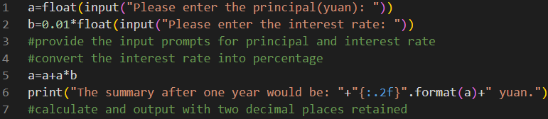

  - 本地测试结果
输入本金及利率均为正浮点数：
- Case1-用户输入1000，2.52，输出结果为1025.20元。
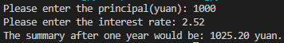
- Case2-用户输入100，2.556，输出结果为102.56元。
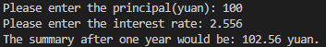

- 习题2
  - 题目
现实生活中，储户在填定期存单时有“到期自动转存“选项，它表示在存单期满后自动转存为同样存期的新定期存单，结存的本金与利息总额将作为新本金。计算自动转存一次和两次后的期满金额。
  - 题目思路
使用input函数提示用户输入存入的本金及利率，计算一年结束后的本息和，并作为本金再次计算次年结束后的本息和，从而计算出转存一次和两次后的期满金额。
输入、输出要点同习题1.1。
  - 实现代码

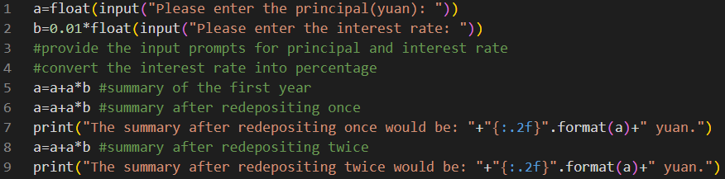

  - 本地测试结果
输入本金及利率均为正浮点数：
- Case1-用户输入1000，2.52，输出结果为1051.04元、1077.52元。
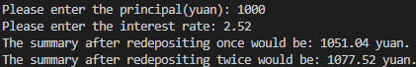

- 习题3
  - 题目
接受用户输入的两个整数，求其阶乘之和并输出结果。
  - 题目思路
引入数学模块，使用factorial函数计算阶乘。使用input函数提示用户输入，输入类型为整数，阶乘加和后输出。
  - 实现代码

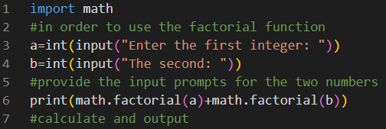

  - 本地测试结果
- Case1-用户输入4，3，输出结果为30
